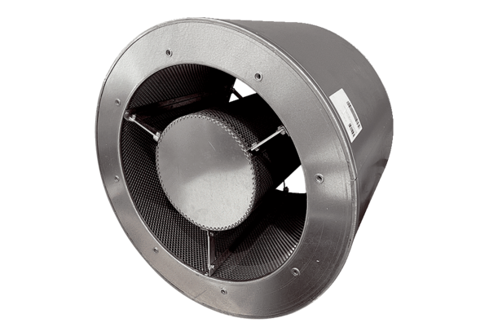Rohrschalldämpfer RSKI 112/1000Verpackungseinheit: 1 StückSortiment: C
Artikelnummer: 0073.0253Hersteller: MAICO

